15 Пробвайте 01 Настройки на шрифт

А сега да проверим наученото. Задачата ви е да променяте характеристиките на шрифта на етикет с програмен код.

Създайте форма, която изглежда така:

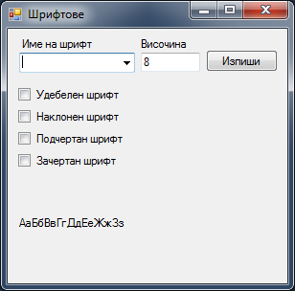

Попълнете падащото меню с имена на шрифтове, които познавате. В обработчика на събитието Click декларирайте следните променливи:

Променлива | Тип
FontName | String
FontStyle | System.Drawing.FontStyle
FontSize | Integer

Променливата FontSize инициализирайте със стойността на свойството Text на текстовото поле.

Променливата FontStyle инициализирайте в зависимост от маркираното поле за отметка.

Променливата FontName инициализирайте с име на шрифтова фамилия в зависимост от индекса на избрания елемент от падащото меню.

Създайте шрифт като използвате трите променливи.

Присвоете създадения шрифт на свойството Font на етикета.

Изградете проекта и ако няма грешки изберете опцията Start Debugging от менюто Debug, за да стартирате програмата.

Ако програмата работи правилно, я покажете на вашия учител.

